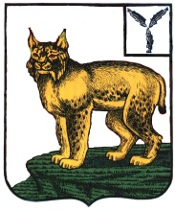

**АДМИНИСТРАЦИЯ**

**ТУРКОВСКОГО МУНИЦИПАЛЬНОГО РАЙОНА**

**САРАТОВСКОЙ ОБЛАСТИ**

## ПОСТАНОВЛЕНИЕ

От 08.12.2023 г. № 650

**О признании утратившим силу постановления администрации Турковского муниципального района от 29 декабря 2015 года № 481**

В соответствии с Уставом Турковского муниципального района администрация Турковского муниципального района ПОСТАНОВЛЯЕТ:

1. Признать утратившим силу постановление администрации Турковского муниципального района от 29 декабря 2015 года № 481 «Об оценке регулирующего воздействия проектов нормативных правовых актов администрации Турковского муниципального района, затрагивающих вопросы осуществления предпринимательской и инвестиционной деятельности».

2. Опубликовать настоящее постановление в официальном информационном бюллетене «Вестник Турковского муниципального района» и разместить на официальном сайте администрации Турковского муниципального района в информационно-телекоммуникационной сети «Интернет».

3. Настоящее постановление вступает в силу со дня его подписания.

**Глава Турковского**

**муниципального района А.В. Никитин**